**แบบแสดงวิสัยทัศน์**

**เพื่อสมัครตำแหน่ง ผู้อำนวยการฝ่ายบัญชีและการเงิน สสส.**

**ชื่อ – นามสกุล .................................................................................................................................................**

**ตำแหน่ง ณ ปัจจุบัน หรือที่ทำงานล่าสุด (อธิบายระดับตำแหน่งที่ดำรงอยู่ในโครงสร้างของหน่วยงาน)**

**…………………………………………………………………………………………………………………………………………………………**

**…………………………………………………………………………………………………………………………………………………………**

**…………………………………………………………………………………………………………………………………………………………**

**คำชี้แจง**

1. ให้ผู้สมัครใช้รูปแบบตัวอักษรขนาด 16 ในการพิมพ์เท่านั้น
2. ให้ผู้สมัครแสดงวิสัยทัศน์ จำนวน 2 ข้อ โดยใช้การพิมพ์ในกระดาษของตนเองโดยใช้แบบฟอร์มตามรูปแบบของเอกสารนี้ได้

**ข้อมูลประกอบ**

1. ข้อมูลองค์กร สสส. (ทิศทางและเป้าหมายของกองทุน แผนหลัก 5 ปี และแผนการดำเนินงานประจำปี 2568) ตาม Link : [Click](https://www.thaihealth.or.th/e-book/%E0%B9%81%E0%B8%9C%E0%B8%99%E0%B8%AB%E0%B8%A5%E0%B8%B1%E0%B8%81-%E0%B8%AA%E0%B8%AA%E0%B8%AA-2566-2570/)  
2. ภารกิจ ขอบเขตงาน ของฝ่ายบัญชีและการเงิน สสส. (ข้อมูลเพิ่มเติมด้านล่าง)  
3. แผนการดำเนินงาน ปี 2568 ของฝ่ายบัญชีและการเงิน สสส. (ข้อมูลเพิ่มเติมด้านล่าง)

**หัวข้อการแสดงวิสัยทัศน์**

**ข้อที่ 1** จากข้อมูลดังกล่าว ให้เสนอ เป้าหมาย ยุทธศาสตร์ และแนวทางการดำเนินงานที่เป็นรูปธรรม ของฝ่ายบัญชีและการเงิน ที่สอดคล้องและตอบสนองต่อทิศทางและเป้าหมายขององค์กร (ไม่เกิน 2 หน้ากระดาษ A4)

**ข้อที่ 2** ความรู้ ความสามารถ ประสบการณ์ และผลงานสำคัญที่เกี่ยวข้อง ของท่านมีความเหมาะสมอย่างไรในตำแหน่งผู้อำนวยการฝ่ายบัญชีและการเงิน (ไม่เกิน 1 หน้ากระดาษ A4)

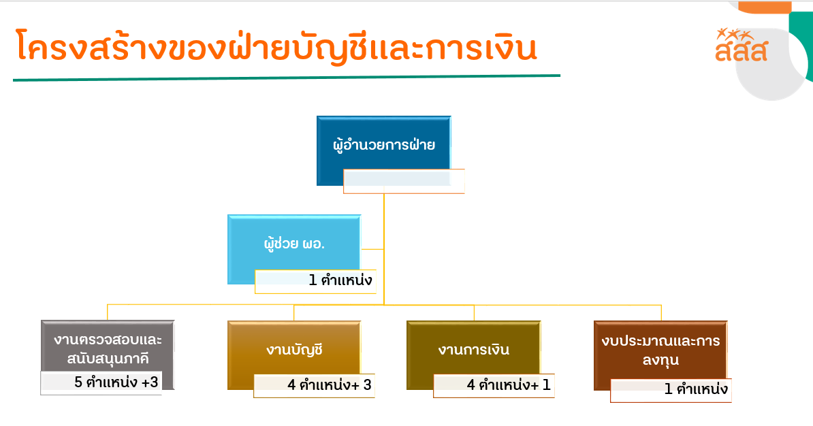

**ข้อมูลประกอบในการทำ (2)**

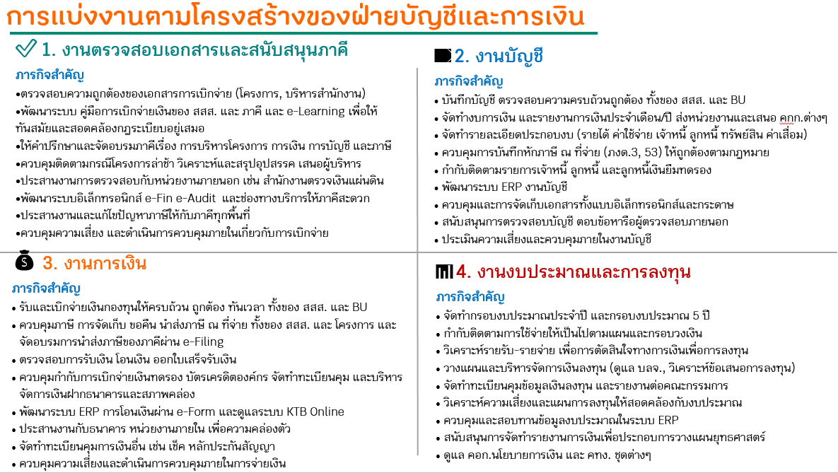

**ข้อมูลประกอบในการทำ (3)**

**แผนการดำเนินงานประจำปี 2568**

**ฝ่ายบัญชีและการเงิน**

**1. สรุปสถานการณ์และแนวโน้มการทำงานปี 2568**

ตามแผนหลัก 5 ปี (พ.ศ. 2566-2570) ของสำนักงานกองทุนสนับสนุนการสร้างเสริมสุขภาพ (สสส.) ที่กำหนดแนวทางการพัฒนาและจัดการงานที่สอดคล้องกับนโยบายและยุทธศาสตร์ของประเทศ รวมถึงนโยบายปฏิรูปและการพัฒนาประเทศในด้านต่างๆ ซึ่งฝ่ายบัญชีและการเงินได้จัดทำแผนปฏิบัติงานรองรับนโยบายดังกล่าวโดยให้ความสำคัญต่อการดำเนินงานด้านบัญชีและการเงินที่สอดคล้องตามการเปลี่ยนแปลงด้านเทคโนโลยีดิจิทัลและหลักธรรมาภิบาลที่เน้นการมีส่วนร่วม ความโปร่งใส และตรวจสอบได้

ผลการดำเนินงานปีงบประมาณ พ.ศ. 2567 ฝ่ายบัญชีและการเงินได้ดำเนินการพัฒนาระบบเทคโนโลยีสารสนเทศด้านบัญชีและการเงินของกองทุนฯ เพื่อให้ครอบคลุมกระบวนการทำงานด้านการรับเงิน การเบิกจ่าย และการตรวจสอบการใช้จ่ายเงินของโครงการ ประกอบด้วย

* ระบบบันทึกรับ-จ่ายเงินโครงการ (e-Fin ใหม่) ดำเนินการพัฒนาเพิ่มเติมในส่วนของการบันทึกรายการหักและนำส่งภาษีหัก ณ ที่จ่ายเพื่อให้โครงการสามารถนำข้อมูลจากระบบ Upload เข้าระบบ e-Filing เพื่อรองรับนโยบายยกเลิกการยื่นแบบนำส่งภาษีโดยกระดาษและให้นำส่งภาษีผ่านระบบ Online ของกรมสรรพากรแทน
* ระบบตรวจสอบการใช้จ่ายเงินโครงการ Online (e-Audit) ดำเนินการพัฒนาระบบแล้วเสร็จ ซึ่งเป็นระบบที่เชื่อมต่อข้อมูลการใช้จ่ายเงินโครงการจากระบบ e-Fin ใหม่ ทำให้ผู้ตรวจสอบสามารถตรวจสอบการใช้จ่ายเงินโครงการและให้คำแนะนำโครงการได้รวดเร็วขึ้น ช่วยลดข้อผิดพลาด ลดการทำผิดซ้ำ ลดค่าใช้จ่ายและลดความเสี่ยงในการเดินทางลงพื้นที่ของผู้ตรวจสอบ
* ระบบขึ้นทะเบียนและต่ออายุผู้ตรวจสอบการใช้จ่ายเงินโครงการของ สสส. ได้ดำเนินการพัฒนาระบบแล้วเสร็จ และดำเนินการขึ้นทะเบียนและต่ออายุผู้ตรวจสอบได้ตามเป้าหมาย และเป็นไปตามที่ระเบียบกำหนด
* เตรียมพัฒนาระบบเบิกเงินสดย่อย e-Form ที่เชื่อมโยงข้อมูลกับระบบ e-HR ให้รองรับการเบิกจ่ายค่าใช้จ่ายในการเดินทางไปปฏิบัติงานของบุคลากร สสส. เพื่อลดการทำงานที่ซ้ำซ้อน และรองรับการเบิกจ่ายเงินแบบ Paper less ในอนาคต

นอกจากนี้ฝ่ายบัญชีและการเงินได้พัฒนาระบบรายงานการเงินต่างๆ ที่จำเป็นต่อการปฏิบัติงานและการควบคุมกำกับ เพื่อให้กองทุนมีรายงานที่แสดงข้อมูลสะท้อนผลการดำเนินงานจริง เช่น การวิเคราะห์โครงสร้างและข้อมูลทางบัญชีของระบบสารสนเทศบริหารจัดการด้านการเงิน บัญชี และพัสดุ (SAP) เพื่อดำเนินการ 1) จัดทำข้อเสนอรายการต้นทุนต่อหน่วยเสนอต่อผู้บริหารเพื่อใช้ประโยชน์ในการบริหารจัดการทรัพยากรที่มีจำกัดให้มีประสิทธิภาพมากขึ้น 2) ทบทวนกระบวนการทำงานด้านการเงินและบัญชีของหน่วยงานลักษณะพิเศษ เพื่อจัดทำข้อเสนอต่อการปรับปรุงกระบวนการทำงานให้เหมาะสม น่าเชื่อถือและทันเวลามากขึ้น อีกทั้งยังได้ดำเนินการพัฒนาศักยภาพบุคลากรทั้งภายในและภายนอก ผ่านการสื่อสาร ประชาสัมพันธ์ และจัดอบรม เพื่อให้บุคลากร ภาคีผู้รับทุน และผู้ตรวจสอบ มีความรู้ความเข้าใจและก้าวทันตามระบบเทคโนโลยีสารสนเทศของ สสส. ที่มีการเปลี่ยนแปลงอีกทั้งยังเป็นการสร้างกระบวนการทำงานด้านบัญชีและการเงินที่เป็นมาตรฐานให้กับผู้ใช้งานอีกด้วย

จากการดำเนินงานปีงบประมาณ พ.ศ. 2567 พบว่าการพัฒนาระบบ e-Fin ใหม่ และระบบ e-Audit ซึ่งเป็นระบบใหม่ที่มีเงื่อนไขการทำงานแบบส่งต่อข้อมูลระหว่างกัน อีกทั้งเป็นระบบที่พัฒนาแล้วเสร็จในช่วงปลายปีและอยู่ระหว่างการนำร่องใช้งานระบบ ดังนั้นคาดว่าหากประกาศใช้งานจริงอาจยังพบปัญหา ดังนั้นฝ่ายบัญชีและการเงินจึงมีความจำเป็นต้องควบคุมกำกับการใช้งานทั้ง 2 ระบบอย่างใกล้ชิดและต่อเนื่องในปี 2568 อีกทั้งจากข้อเสนอรายงานต้นทุนต่อหน่วย ฝ่ายบัญชีและการเงินจะต้องนำข้อเสนอดังกล่าวมาดำเนินการจัดทำเป็นรายงานประจำเพื่อให้ผู้บริหารสามารถนำข้อมูลไปใช้ประโยชน์ต่อไป

จากสถานการณ์ปัจจุบันที่เกี่ยวข้องด้านการเงินและการบัญชีของหน่วยงานภาครัฐ อาทิ ความก้าวหน้าของเทคโนโลยีดิจิทัลทางการเงิน (Financial Technology) การตอบสนองต่อความคาดหวังของผู้มีส่วนได้ส่วนเสีย และกฎเกณฑ์ของหน่วยงานที่เกี่ยวข้อง เช่น กรมสรรพากร สำนักงานการตรวจเงินแผ่นดิน ส่งผลให้แนวโน้มการทำงานในปีงบประมาณ พ.ศ. 2568 ของฝ่ายบัญชีและการเงินยังคงเน้นการพัฒนาระบบเทคโนโลยีสารสนเทศด้านการเงินและบัญชีที่ครอบคลุมและรองรับการทำงานด้านตรวจสอบและการกำกับติดตาม โดยเน้นการปรับปรุงกระบวนการทำงานเพื่อลดขั้นตอน (Lean Process) บูรณาการการใช้ฐานข้อมูลทางบัญชีมาวิเคราะห์และประเมินประสิทธิภาพการทำงานภายใน สสส. เพื่อให้สำนักงานสามารถบริหารทรัพยากรที่มีอยู่อย่างจำกัดให้มีประสิทธิภาพสูงสุด รวมถึงสามารถนำผลประเมินดังกล่าวมาใช้ในการกำหนดแผนงบประมาณให้สอดคล้องกับเป้าหมายที่ต้องการได้อีกด้วย ซึ่งมีแนวทางการดำเนินงานในปี 2568 ดังนี้

1. พัฒนาระบบรายงานต้นทุนต่อหน่วยของสำนักและฝ่าย เพื่อจัดทำข้อเสนอเชิงนโยบายต่อผู้บริหาร
2. พัฒนาและควบคุมกำกับระบบรายงานการใช้จ่ายเงินโครงการ (e-Fin) และระบบตรวจสอบการใช้จ่ายเงินโครงการ (e-Audit) ให้สามารถใช้งานได้อย่างมีประสิทธิภาพ และผู้ใช้งานมีความพึงพอใจ
3. วิเคราะห์เพื่อปรับกระบวนการทำงานด้านการเงินและบัญชี โดยลดกระบวนการทำงานที่ไม่สร้างมูลค่า (Lean Process) เพื่อให้การเบิกจ่ายเงินกองทุนมีความรวดเร็วและมีประสิทธิภาพมากยิ่งขึ้น
4. พัฒนาศักยภาพบุคลากรด้านบัญชีและการเงินทั้งภายในและภายนอกให้สอดคล้องการทำงานบนระบบเทคโนโลยีสารสนเทศที่มีการพัฒนา

**2. จุดเน้นของแผนระยะ 1 ปี**

1. พัฒนารายงานต้นทุนต่อหน่วยของสำนัก/ฝ่าย โดยใช้ฐานข้อมูลทางบัญชีในระบบ ERP เพื่อให้ผู้บริหารสามารถนำข้อมูลไปใช้ประโยชน์ในการกำหนดนโยบายและบริหารทรัพยากรที่มีอยู่อย่างจำกัดให้มีประสิทธิภาพมากยิ่งขึ้น
2. พัฒนารายงานของระบบบันทึกรับ-จ่ายเงินโครงการ (e-Fin) กับระบบตรวจสอบการใช้จ่ายเงินโครงการ (e-Audit) โดยเน้นการส่งต่อข้อมูลสำคัญที่ใช้ในการกำกับ ติดตาม เพื่อให้การเบิกจ่ายเงินโครงการเป็นไปตามระเบียบ สามารถส่งมอบงานและขอเบิกเงินงวดได้ตามแผน รวมถึงใช้ในการกำกับติดตามการแก้ไขประเด็นข้อสังเกตจากผู้ตรวจสอบบัญชีของโครงการ
3. ทบทวนและปรับปรุงกระบวนการทำงานด้านการเงินและบัญชี แบ่งเป็น

* ระบบบัญชีและการเงินของ สสส. เน้นปรับกระบวนการทำงานด้านการเงินและบัญชี เพื่อลดกระบวนการทำงานที่ไม่สร้างมูลค่า (Lean Process)
* ระบบบัญชีและการเงินของหน่วยงานลักษณะพิเศษ เน้นการควบคุมกำกับเพื่อให้รายงานการเงินมีความครบถ้วน ถูกต้อง และสามารถจัดทำรายงานการเงินแบบรวมงบของกองทุนผ่านระบบ ERP ที่เหมาะสม ทันตามระยะเวลาที่กำหนด

1. พัฒนาศักยภาพด้านวิชาชีพให้กับบุคลากรด้านบัญชีและการเงินให้ก้าวทันตามระบบเทคโนโลยีสารสนเทศที่มีการเปลี่ยนแปลงในปัจจุบัน
2. พัฒนาศักยภาพด้านบัญชีและการเงินให้กับเจ้าหน้าที่โครงการ เพื่อให้มีความรู้และความเข้าใจในกฎ ระเบียบที่เกี่ยวข้อง และสามารถใช้งานระบบเทคโนโลยีสารสนเทศที่ สสส. พัฒนาได้เป็นอย่างดี
3. พัฒนาสื่อการเรียนรู้งานด้านบัญชีและการเงินให้เป็นปัจจุบัน และจัดให้มีช่องทางการเข้าถึงสื่อการเรียนรู้ที่เหมาะสมและเข้าถึงง่าย

**3. เป้าหมายการทำงานในระยะ 1 ปี**

**ตัวชี้วัดหลัก**

1. กองทุนมีการเบิกจ่ายเงินทันตามระยะเวลาที่กำหนด (SLA)
2. การจัดทำรายงานการเงินพร้อมนำส่งหน่วยงานที่เกี่ยวข้องทันภายในระยะเวลาที่กำหนด
3. ร้อยละของระดับความพึงพอใจของผู้รับบริการภายในและภายนอกไม่น้อยกว่า 80
4. ร้อยละของระดับความพึงพอใจภาพรวมของผู้ได้รับการอบรมในด้านการเงิน การบัญชี และภาษี ไม่น้อยกว่า 80
5. ร้อยละของความรู้ความเข้าใจด้านการเงิน บัญชี พัสดุและภาษีของโครงการไม่น้อยกว่า 75
6. ลดจำนวนโครงการที่ดำเนินการล่าช้ากว่ากำหนดให้เป็นไปตามเป้าหมายของสำนักงาน
7. ร้อยละของโครงการที่รับทุนตั้งแต่ปี 2568 มีการใช้งานระบบบันทึกรับ-จ่ายเงินโครงการ (e-Fin) ไม่น้อยกว่า 70
8. กองทุนมีรายงานต้นทุนต่อหน่วยที่สอดคล้องตามรายงานการเงินระหว่างกาลและรายงานการเงินประจำปีงบประมาณ พ.ศ. 2568 เสนอต่อผู้บริหาร
9. จัดทำรายงานการเงินของหน่วยงานลักษณะพิเศษผ่านระบบ SAP ทันภายในระยะเวลาที่กำหนด
10. ร้อยละของโครงการที่ได้รับการตรวจสอบบัญชีผ่านระบบตรวจสอบการใช้จ่ายเงินโครงการ (e-Audit) ไม่น้อยกว่าร้อยละ 50 ของโครงการที่ใช้งานระบบ e-Fin ใหม่

**ตัวชี้วัดร่วม**

1. มีข้อเสนอแนะและแผนการ Lean กระบวนการสนับสนุนทุนเสนอต่อผู้บริหาร
2. ร้อยละความพึงพอใจของผู้ใช้งานระบบบันทึกรับ-จ่ายเงินโครงการ (e-Fin ใหม่) ไม่น้อยกว่า ร้อยละ 70
3. มี e-Learning เพื่อพัฒนาความรู้ที่จำเป็นต่อการปฏิบัติงานของบุคลากร สสส. พร้อมแบบประเมินความรู้ Pre-Post Test

**4. วัตถุประสงค์**

1) เพื่อให้กองทุนมีข้อมูลรายงานต้นทุนต่อหน่วยรายสำนักและฝ่าย ใช้ประกอบการประเมินหรือเปรียบเทียบประสิทธิภาพในการทำงาน การบริหารทรัพยากร อีกทั้งยังสามารถใช้เพื่อกำหนดกรอบงบประมาณ กรอบนโยบายและเป้าหมายในการทำงานที่มีประสิทธิภาพในอนาคต

2) เพื่อเพิ่มประสิทธิภาพของกระบวนการตรวจสอบและกำกับติดตามการใช้จ่ายเงินของโครงการ ให้มีความรวดเร็ว ครบถ้วน ถูกต้องตามระเบียบที่ สสส. กำหนด และลดปัญหาโครงการล่าช้า

3) เพื่อปรับปรุงกระบวนการทำงานด้านการเงินบัญชีให้มีความกระชับและรวดเร็ว ภายใต้หลัก ธรรมาภิบาลและหลักการควบคุมภายในที่ดี

4) เพื่อให้ระบบ ERP ของกองทุนมีข้อมูลด้านบัญชีที่ครบถ้วนและครอบคลุมข้อมูลของหน่วยงานลักษณะพิเศษ อันจะส่งผลให้รายงานการเงินรายเดือนของกองทุนที่เสนอต่อคณะกรรมการชุดต่างๆสามารถแสดงข้อมูลภาพรวมที่ครบถ้วนและเป็นปัจจุบันมากยิ่งขึ้น

5) เพื่อพัฒนาศักยภาพด้านการเงินและบัญชีให้แก่บุคลากรภายในและภายนอก เช่น เจ้าหน้าที่และนักวิชาการ สสส. ภาคีผู้รับทุน และผู้ตรวจสอบการใช้จ่ายเงินโครงการให้มีความรู้ความเข้าใจในกฎ ระเบียบและหลักการการใช้จ่ายเงินกองทุน ตลอดจนมีความพร้อมในการเข้าใช้งานระบบสารสนเทศต่างๆ ของ สสส.

1. **แนวทางการดำเนินงาน**
2. พัฒนารายงานต้นทุนต่อหน่วยของสำนัก/ฝ่าย โดยฝ่ายบัญชีและการเงินจะทำการวิเคราะห์ต้นทุนจากข้อมูลบัญชีในระบบ ERP และจัดทำข้อเสนอต่อผู้บริหาร
3. พัฒนาและควบคุมกำกับการทำงานระหว่างระบบรายงานการใช้จ่ายเงินโครงการ (e-Fin) และระบบตรวจสอบการใช้จ่ายเงินโครงการ (e-Audit) ร่วมกับฝ่ายเทคโนโลยีสารสนเทศ ฝ่ายอำนวยการ เนื่องจากเป็นระบบพึ่งพัฒนาแล้วเสร็จ ดังนั้นจึงมีความจำเป็นต้องติดตามกำกับเพื่อให้มั่นใจว่าระบบดังกล่าวมีประสิทธิภาพ และเป็นระบบที่รองรับความต้องการ สามารถลดภาระการทำงานของภาคีอย่างแท้จริง รวมถึงยังต้องพัฒนาระบบรายงานต่างๆที่เกี่ยวข้องเพิ่มเติม
4. ทบทวนและปรับปรุงกระบวนการทำงานด้านการเงินและบัญชี เพื่อลดกระบวนการทำงานที่ไม่สร้างมูลค่า (Lean Process)
5. ทบทวนและปรับปรุงกระบวนการทำงานด้านการเงินและบัญชีของหน่วยงานลักษณะพิเศษ เน้นการควบคุมกำกับเพื่อให้เกิดการบันทึกรายการบัญชีที่ครบถ้วน ถูกต้อง และเป็นปัจจุบัน
6. พัฒนาศักยภาพด้านการเงินและบัญชีให้กับบุคลากรภายในและภายนอก จะดำเนินการสร้างความรู้ความเข้าใจผ่านการจัดอบรม จัดทำสื่อการเรียนรู้ e-Learning และจัดจ้างศูนย์ให้คำปรึกษาด้านการเงิน บัญชีและพัสดุ
7. งานสนับสนุนการปฏิบัติงานด้านบัญชีและการเงินของฝ่ายบัญชีและการเงิน เพื่อให้การปฏิบัติงานด้านการเงินและบัญชีของกองทุนเป็นไปอย่างมีประสิทธิภาพและทันตามระยะเวลาที่กำหนด จะดำเนินการจ้างเหมาบุคคลเพื่อช่วยในการปฏิบัติงานด้านการเงินและบัญชีภายใต้อัตราที่ได้รับการอนุมัติ และจัดจ้างผู้ตรวจสอบเพื่อรับรองรายงานการเงินของ สสส.
8. **งบประมาณรายปี** **จำนวน 9.51 ล้านบาท**